**LC26 – Conversion réciproque d’énergie électrique en énergie chimique**

Bibliographie :

**[1]** Michel BROUSSELY. « Les accumulateurs lithium-ion ». In : *L’Actualité Chimique* 356-357

(2011), p. 135-136.

**[2]** Danielle CACHAU-HEREILLAT. *Des expériences de la famille Réd-Ox*. de boeck, 2007.

**[3]** Didier DEVILLIERS et Éric MAHÉ. « Cellules électrochimiques : aspects thermodynamiques

et cinétiques. » In : *L’Actualité Chimique* 262 (2003), p. 31-40.

**[4]** Bruno FOSSET, Jean-Bernard BAUDIN et Frédéric LAHITÈTE. *Chimie tout-en-un MP-PT*. Dunod,

2014.

**[5]** Bruno FOSSET, Jean-Bernard BAUDIN et Frédéric LAHITÈTE. *Chimie tout-en-un PC-PC\**. Dunod,

2014.

[5'] Dernière édition

**[6]** Bruno FOSSET, Jean-Bernard BAUDIN et Frédéric LAHITÈTE. *Chimie tout-en-un PCSI*. Dunod,

2016.

**[7]** Tristan RIBEYRE. *Chimie PC*. de boeck, 2014.

Niveau : CPGE (MP/PSI/PT)

Pré requis : Réactions d’oxydoréduction (vues en 1ère année), Potentiels de Nernst (vus en 1ère année), Courbes courant-potentiel (vues en 2ème année), Thermochimie (vue en 2ème année)

Programme : (MP)

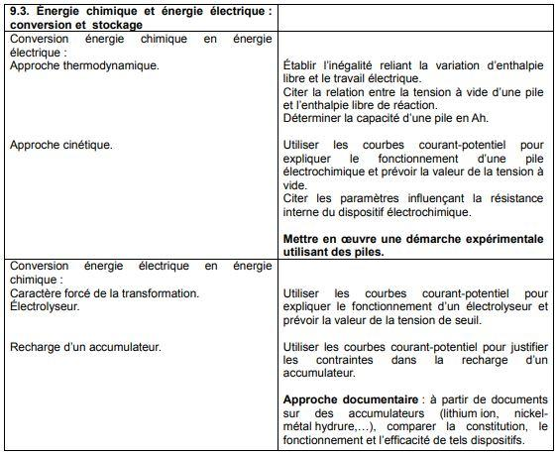

Programme PSI

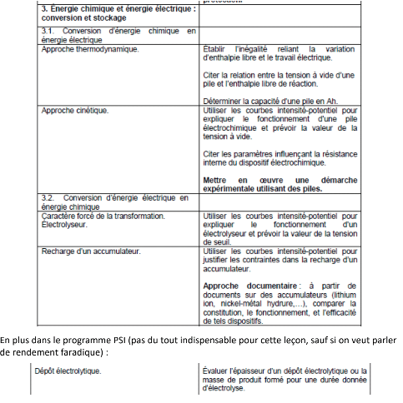

Cette leçon se place au niveau CPGE 2èmeannée. Le programme de MP et PSI est proche, celui de PSI abordant en plus la notion de dépôt électrolytique et de rendement faradique.

Comme l’esprit de cette partie du programme est de comprendre le fonctionnement des piles et électrolyseurs à l’aide des outils de la thermodynamique et des courbes i-E, il me paraît plus cohérent de se limiter au programme de MP et de ne pas aborder l’électrolyse dans son aspect d’électrosynthèse, mais plutôt sous l’angle du convertisseur d’énergie électrique en énergie chimique.

L’utilisation des courbes i-E pour présenter le fonctionnement d’une pile ou d’un électrolyseur semble indispensable dans cette leçon : détermination de la force électromotrice, définition des surtensions et du courant de court-circuit (en l’absence de chute ohmique).

Remarque : Lire le début de la page sur l'enthalpie libre. Ne pas oublier qu'il s'agit du potentiel, le système évolue pour une diminution de G

**Introduction**

L’utilisation efficace et intensive des énergies renouvelables à faible empreinte CO2 est largement limitée par leur intermittence Voici par exemple la production d'une éolienne située en Belgique. On voit qu'elle ne produit pas de l'énergie continument, ce qu'on peut constater lorsqu'on passe à coté d'un champ d'éolienne. De même les panneaux solaires ne fonctionnent pas la nuit.

Dès lors, le stockage de l'énergie devient un défi majeur. Il existe des solutions, stockage de l'énergie mécanique (barrage) mais c'est très encombrant, impact sur l'environnement énorme .... C'est une solution qui a ses limites ...

Une autre solution, stocker l'énergie sous forme chimique. Et c'est ce qui va nous intéresser aujourd'hui. Il faut donc pouvoir transformer de l'énergie électrique en énergie chimique et réciproquement ! C'est quelque chose que l'on utilise très souvent au quotidien : Ex= Batterie de télephone.

Voyons donc quels sont les outils qu'apporte la chimie pour stocker et convertir l’énergie ?

Exemple caractéristique : les batteries de téléphone, ou les batteries de voiture (dispositifs plus justement appelés accumulateurs). Dispositifs qui permettent de convertir de l’énergie chimique enélectricité (piles), mais que l’on peut recharger (par électrolyse).

Etudions dans un premier temps la conversion d'energie chimique en énergie électrique, c'est quelque chose que vous avez déjà rencontré dans votre scolarité et dans le quotidien. Les piles

1. **Conversion d’énergie chimique en énergie électrique : les piles**
2. **Principe d’une pile**

Diapo : pile Daniell

Présentation de la pile Daniell. **[6]p946**

*La pile Daniell est composée de deux demi-piles engageant les couples Zn2+/Zn et Cu2+/Cu.*

*On a dans un premier bécher, une lame de cuivre plongée dans une solution de sulfate de cuivre, et dans un deuxième bécher, on a une lame de zinc qui plongée dans une solution de sulfate de zinc.*

*Pour qu’il y ait passage des électrons, on ferme le circuit et on place un voltmètre. (récepteur)*

*Le courant électrique est assuré par le déplacement des électrons dans le fil électrique.*

*Au sein de la solution on ne va pas avoir un déplacement d'électrons, ceux sont les espèces chargées qui vont suppléer aux électrons. On place donc un pont salin // pont de jonction électrolytique qui ferme le circuit (permet de laisser passer le courant + assure la neutralité électrique des deux solutions )*

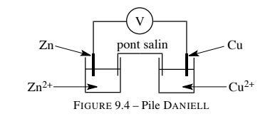

Rq sur le pont salin :

* le pont salin est constitué de gel (agar-agar) saturé par une solution ionique type nitrate de potassium ou chlorure de potassium.
* Le pont salin permet de maintenir l’électro-neutralité des deux demi-piles.
* Dans le pont salin les ions sont en mouvement, les anions rejoignent la demi-pile contenant le couple Zn2+/Zn (l’anode) et les cations rejoignent la demi-pile contenant le couple Cu2+/Cu (la cathode).
* *Pont salin = solution de nitrate d'amonium ou de potassium pq les ions constitutifs ont une grande mobilité (conductivité molaire ionique ~7 mS.m2/mol) / Gel agar agar pour gélifier le tout*

***Quelle réactin chimique on attend ?***

Valeurs : E°(Cu2+/Cu)=+0,34 V/ESH

E°(Zn2+/Zn)=-0,76 V/ESH

Écrire les demi-équations redox, et l’échelle de potentielle pour montrer qu'elle est la réaction qui se produit (réaction thermodynamiquement favorisée pq potentiel plus élevé).

Cu2+ (aq)+2e- =Cu(s)

Zn(s) = Zn2+ +2e

*On a donc une réaction spontanée engageant le zinc Zn(s) et les ions cuivre(II) Cu2+ :*

***Zn(s) + Cu2+(aq) = Zn2+(aq) + Cu(s)***

Donner l’écriture symbolique  d'une pile : **Zn(s)/Zn2+//Cu2+/Cu(s)**

oxydation :anode réduction : cathode

- +

***On rappelle les conventions sur cette écriture symbolique :***

*À l’interface Zn/solution a lieu* ***l’oxydation****: Zn(s)=Zn2+(aq) + 2e-, il s’agit de* ***l’anode.***

*Les électrons sont libérés dans le circuit extérieur. Parvenant à l’électrode de cuivre,* ***la réduction*** *des ions cuivre(II) a lieu : Cu2+(aq) +2e- = Cu(s). Il s’agit de* ***la cathode****.*

*Les électrons circulent de l’anode vers la cathode. Donc l’anode va correspondre au pole -, et la cathode au pole +.*

*https://pages.uoregon.edu/tgreenbo/voltaicCellEMF.html*

*0,1M pour les concentrations*

*On va réaliser l'expérience, on branche un voltmètre (la borne + de la pile à l'entrée par conséquent) et la sortie COM à l'électrode de Zinc ! On observe bien une oxydation du Zinc et une réduction des ions Cu2+.*

*Et on observe une différence de potentiel entre les deux bornes de la pile.*

**La force électromotrice (ou tension à vide) e est la différece de potentiel existant à courant nul entre les deux électrodes. e=E+-E-=1,1V ici**

**DIAPO ou tout est résumé y compris cette dernière valeur exp.**

La différence de potentiel observée (f.e.m. ou tension à vide) dépend de la composition de la pile, c’est-à-dire de la concentration en ions Cu2+ et Zn2+.

Expérimentalement : Mettre une ou deux gouttes d’acide sulfurique dans chaque compartiment pour éviter la formation d’hydroxydes.

Expérience : Force électromotrice de la pile Daniell **[2] p217**

Expérimentalement une différence de potentiel est observée entre les deux bornes de la pile, le cuivre constitue le pôle positif tandis que le zinc constitue le pôle négatif. Si les deux pôles de la pile sont désormais reliés à une résistance, l’électrode en zinc est attaquée alors que la solution (bleue) contenant les ions cuivre (II) Cu2+ se décolore. La différence de potentiel observée (f.e.m. ou tension à vide) dépend de la composition de la pile, c’est-à-dire de la concentration en ions Cu2+ et Zn2+.

Mettre une ou deux gouttes d’acide sulfurique dans chaque compartiment pour éviter la formation d’hydroxydes.

Mesurer la tension en circuit ouvert, comparer à la fém.

**Transition : *Développons une théorie qui va nous permettre de comparer cette valeur mesurée à une valeur obtenue par le calcul.***

1. **Aspects thermodynamiques**

**[5]p298 OU [5'] p.313**

Jusqu'ici en thermodynamique, les deux formes d'énergie qu'échange un système thermodynamique avec l'extérieur sont l'énergie associée au travail des forces de pression et le transfert thermique. Or e système que nous étudions ci peut échanger des charges électriques avec l'extérieur. Il faut donc tenir compte de l'énergie échangée engendrée.

On va appliquer le premier principe et le deuxième principe de la thermodynamique au système électrochimique (Les électrodes et les solutions ) pouvant échanger du volume, du transfert thermiques et des charges ac le milieu extérieur.

On va supposer que ce système est fermé (ça se valide pq en ARQP)

En régime quasi permanent sans accumulation de charle entre les instants t et t +dt il y a autant d'électrons qui entrent par une borne que d'électrons qui sortent par l'autre. Par contre les électrons entrant et sortant n'ont pas la même énergie.

Appliquons donc le premier principe au syst électrochim:

$$dU=δWp+δWe+δQ$$

$δWp$*le travail des forces de pression*

$δWe$*le travail des force électriques*

*D’où, on en déduit dG à partir de dU :*

$$dG=-pdV+δQ+δWe-TdS+pdV$$

Puis on utilise le deuxième ppe de la thermo : dS= $δQ/T +δSc$

*Soit alors dG= $δWe-TδSc$ = $e.dq-TδSc$*

*e = e+-e- c'est la fém !*

Rq : l’égalité $δWe=edq$ n’est pas évidente. Pour la prouver, on doit considérer un système fermé constitué par les électrodes, les solutions, le pont salin et la charge dq qui est absorbée à la cathode entre ξ et ξ+dξ, et qui est émise à l’anode entre ξ et ξ+dξ.

Ainsi entre ξ et ξ+dξ, on fait passer dq de la cathode à l’anode et la variation d’énergie potentielle est dEp=dq(E- -E+)=-edq=-δWe.

Autre manière de le voir :

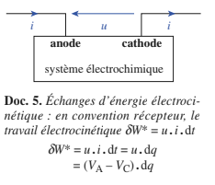

*D'autre part on peut calculer la différentielle de l'enthalpie libre comme fonction de la température de la pression et de l'avancement:*

$$dG=-SdT+Vdp+ΔrG.dξ$$

En négligeant toutes source d'irréversibilité, càd T=Text et P=Pext : **dG $=ΔrG.dξ$**

De plus la réversibilité se traduit pat le fait que la différence de potentiel entre les deux bornes est égale à la différence de potentiel qui existe entre les deux bornes élec du syst lorsqu'il n'y a aps de transfert de charge entre les bornes (en gros on néglige les effets dissipatifs tels que l'effet Joules)

*Le terme de création d’entropie est toujours positif d’après le second principe donc on a :*

$$ΔrG.dξ≤e.dq$$

*Pour une évolution réversible, c’est-à-dire à courant nul ou quasi nul (pas de dissipation par effet Joules), il n’y a pas de création d’entropie : La variation d'enthalpie libre est égale au travail électrique reçu :*

$$ΔrG.dξ=e.dq$$

On peut directement faire une petite apparté, et si la réacti

Or une variation de charge est reliée à la variation de quantité de matière d’e- :

Pendant dt, l’avancement de la réaction varie de d $ξ$ et une charge dq traverse lacellule de l’anode vers la cathode. La charge électrique dq et la variation élémentaire d’avancement d $ξ$ sont donc reliés par :

$dq=n*N_{a}(q_{e})dξ$**= -2Fd $ξ$ (- pq F=Na. $\left|qe\right|$ or ici qe est négatif)**

*où n=2 car deux moles d'électrons sont échangées dans la réaction Redox étudiée*

*Or,* F = -NA*qe = 96485 C/mol

***D'où finalement : $ΔrG=-2Fe$ à courant nul !***

*On peut donc remonter à la force électromotrice de la pile via une grandeur thermo et inversement.*

rG° = fG° (Zn2+) - fG° (Cu2+)

rG° = -147 100 - 65 500 =  -212,6 kJ.mol-1

**3 Résultats à en tirer :**

* *On peut calculer la fém de notre pile où les concentrations initiales étaient nulles:*

$$e=E+-E- =-\frac{1}{2F}ΔrG=-\frac{1}{2F}\left(ΔrG°+RTlnQ_{r}\right)=-\frac{1}{2F}ΔrG°=1,10V$$

*(ce qui correspond bien à la différence des potentiels standard des deux couples).*

* À l’équilibre ∆rG = 0 donc e = 0 (car $ΔrG=-2Fe)$ et la pile ne débite plus.
* On a de même ∆rG°=−nFe°=−RTlnK° grace au fait que ∆rG=0 à l'équilibre donc ∆rG°+RTln(K°)=0 **=>** Ce résultat (en rouge) est le résultat qu'on obtenait en écrivant l'égalité des potentiels de Nernst en première année ! On l'a démontré rigoureusement via la thermodynamique.
* *Autre notion importante est la* ***capacité d’une pile***. **[6]p953**

**Définition *Capacité****: correspond à la quantité d’électricité (charge en Coulomb) qui a circulé dans le circuit extérieur entre le début de fonctionnement de la pile et son équilibre chimique, quand sa fem devient nulle (ΔE=0).* ***la donner à l'oral, déjà vu en PCSI***

***On l'exprime en A.h***

*On peut la calculer grâce à l’avancement maximal de la réaction (donc faire un tableau d’avancement). Dans le cas général, la capacité s’exprime de la manière suivante :*

$C=nFξ_{max}$**où n est le nombre stoechiométrique relatif aux électrons échangés**

On peut calculer **K°= exp(-∆rG°/RT) =5*10^37** => ${ ξ}_{max} =0,1$ mol/L*0,1 L en gros tous les ions Cu2+ sont consommés vu que Zn est en excès.

**D'où Q=2*F*0,01/3600=0,53 A.h**

Si on a l'ampérage on peut connaître la durée d'utilisation de la pile.

***OdG :***

* ***pile alcaline C=0,8A.h***
* ***batterie de téléphone portable C=3A.h***
* ***accumulateur de voiture au plomb C=100A.h***

***Début de la transition :***

On a dit qu'on supposait une transformation réversible, ce qui implique l'absence de transfert de charge et donc que l'on se situe à courant nul/presque nul, en réalité ce n'est pas le cas :

Quand le système fonctionne comme générateur et dans les conditions réversibles, le travail électrique cédé à l'extérieur est égal à $δW=- δWélec=$-e.dq=-T. $δ$ Sc -dG On a alors dG- $δWélec$ <0 ce qui donne sous forme intégale ∆G<Wélec où Wélec est e travai électrique reçu par la pile, il est négatif, de même la variation de l'enthalpie libre est négative d'où

**-Wélec<-∆G**

**le caractère irréversible de la transformation diminue le travail cédé à l'extérieur et les conditions qui optimisent cette grandeur (-W') sont les conditions de réversibilite.**

Rq : G est un potentiel thermodynamique d'où le fait que ∆G<0

Autre manière de le justifier avec de mots : En fonctionnement réel, une pile fournit de l'énergie électrique au milieu extérieur, cela se traduit par une diminution de l'enthalpie du système (pq l'entropie augmente en fait ...)

**Transition : On a donc jusqu'ici considéré qu'il n'y avait pas de transfert de charge (sauf pour cette dernière remarque).**

**Or dans la pile, il y a un débit de charge = circulation de courant. Ceci implique une vitesse de la réaction électrochimique, une approche cinétique est donc nécessaire.**

1. **Aspects cinétiques**

On utilise les courbes intensité-potentiel (déjà vues) pour expliquer le fonctionnement cinétique de la pile.

On trace l’allure des courbes courant-potentiel pour la pile Daniell au tableau**. [5]p323** Ce sont des couples rapides.

Ca doit ressembler à ça :

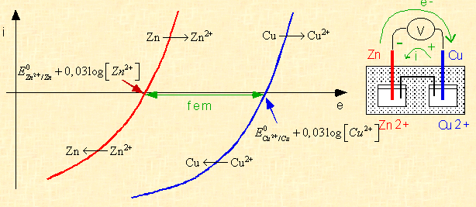

η1

η2

[Ribeyre] p.327 - Ici on étudie des courbes i-E où l’oxydation et la réduction se font sur deux électrodes différentes. Les électrons ne pouvant s’accumuler dans le circuit, le courant d’oxydation sur l’anode doit être égal au courant de réduction sur la cathode ia=−ic.

[36], p. 222 - On écrit ∆E=E2eq−E1eq=fem=e aux bornes de la pile lorsqu’aucun courant ne débite= tension à vide de la pile. La tension aux bornes de la pile lorsqu’elle débite un courant i :

Macintosh HD:Users:matthis:Desktop:Capture d’écran 2020-05-25 à 14.20.18.png

**U=E2(i=0)−E1(i=0)+η2(i)−η1(i)−ri=epile−ri.**

**Faire sur le graphique en même temps !**

Rq : A voir si tu préfères l'écrire : U=E+(i=0)−E-(i=0)-(ηa(i)−ηc(i))−ri=epile−ri.

La tension à vide s’obtient en lisant la différence des potentiels à courant nul. Mais en réalité lorsque la pile débite, la tension à ses bornes est inférieure, du fait des limitations cinétiques et de la chute ohmique.

*Dans cette formule, on distingue :*

* $ΔE_{Nernst}$*: premier terme Thermodynamique qui est la différence des potentiels de Nernst des deux électrodes : on peut calculer ces potentiels de Nernst à l’aide de la formule de Nernst appliquée à chaque électrode : on a donc ici l’influence des couples choisis, ainsi que de la concentration des espèces solubles si elles sont impliquées dans les couples.*

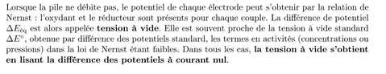

* $ΔE_{cin}$*: deuxième terme Cinétique qui est la somme des surtensions anodique et cathodique (écart en potentiel dû au fait qu’un courant circule). On peut lire ces surtensions sur les courbes i-E correspondant à chaque couple. Noter les surtensions sur la courbe.*
* $ri$*troisième terme Ohmique qui est la chute ohmique due à toutes les parties résistives de la cellule (solution, pont salin, jonctions,...). Donc on appelle r la résistance interne.*  r dépend de la nature des électrodes, de la composition de l’électrolyte, de la température et de la distance entre les deux électrodes.
* Le courant débité par la pile dépend des réactions électrochimiques.

C'est une valeur (résistance interne de la pile) que l'on peut obtenir expérimentalement; en faisant varier la charge débitée dans le circuit électrique. Comment on fait ? **DIAPO Détermination résistance interne**

On fait varier unerésistance ! On tracer alors U=f(i) et le coefficient de la droite est égal à la résistance interne de la pile. On trouve une valeur de l'ordre de 1,6 Ohm qui s’explique notamment par la « faible » conductance de la solution et la présence d’un pont salin. Cette expérience vous permet naturellement d’enchainer sur les facteurs influençant cette résistance interne.

_________________Fin de la partie__________

Rq : En physique, on représente souvent une pile par un générateur de Thévenin, dont la caractéristique est modélisée par $U=fem-r_{int}i$. En identifiant ce générateur de Thévenin à la formule précédente, on remarque que la fem est égale à ΔENernst. La résistance interne rint est due à la fois à la résistance r de la cellule électrochimique et à la partie ΔEcin qui est approximativement linéaire en l’intensité i du courant tant que le courant n’est pas trop élevé : $r_{int}i=ri-ΔE_{cin}$.

Expérience : détermination de résistance interne de la pile Daniell **[2]p217**

Les points peuvent beaucoup bouger en 4 heures, ne pas hésiter à en prendre 3 ou 4 face au jury s’ils ne tombent pas bien sur la droite.

Pour limiter la chute ohmique, on peut augmenter la concentration des solutions.

En réalité on mesure sans doute en partie la "résistance de polarisation", correspondant à la linéarisation de ηa et ηc autour de i=0, mais elle doit être négligeable devant r.

On peut linéariser le terme ηa(i)- ηc (i) autour de 0 : on obtient une contribution de la forme A+Bi. On a donc une « résistance équivalente », que l’on appelle « résistance de polarisation ».

Rq : L’objectif de cette expérience est de déterminer les caractéristiques (force électromotrice et résistance interne) d’un générateur réel : une pile Daniell. Pour ce faire, on construit la pile avec ses deux compartiments (zinc dans une solution de sulfate de zinc et cuivre dans une solution de sulfate de cuivre). Les deux compartiments sont reliés par un pont salin qui permet le passage du courant en solution, tout en évitant que les ions Cu2+se retrouvent en contact avec le zinc, ce qui mettrait la pile en court-circuit. On mesure alors la tension en sortie de la pile, pour différentes charges dans le circuit électrique(en pratique on fait varier une résistance). L’intensité du courant est mesurée pour chacune de ces tensions et on peut ainsi tracer la caractéristique.

**Transition :**

**On a donc vu que l'on pouvait réaliser une pile en utilisant des réactions chimiques (spontannées). On peut donc convertir de l'énergie chimique en énergie électrique. Mais peut-on stocker de l'énergie en énergie chimique ? Càd convertir de l'énergie électrique et énergie chimique ?**

1. **Conversion d’énergie électrique en énergie chimique : les électrolyseurs**

Rq : On doit aller vite sur cette partie pour avoir le temps de traiter la partie accumulateurs. En effet, convertir l’énergie électrique en énergie chimique n’a aucun intérêt si on ne peut pas réobtenir de l’énergie électrique plus tard.

Avant nous utilisions une réaction spontanée maintenant nous allons utiliser une réaction non spontanée : L'idée est de forcer une réaction thermodynamiquement défavorable. Comment on va faire ? En fournissant de l'énergie électrique via un générateur : Il s'agit d'une électrolyse dont on va décrire le fonctionnement.

1. **Principe de l’électrolyseur**

*On voit le principe à partir du cas de l’eau.*

Prendre pour exemple l’oxydation et la réduction de l’eau, établir une échelle de potentiels à pH=7 [EO2/H2O°=1,23−0,06pH= 0,81V à pH=7 ET EH2O/H2°=0−0,06pH=-0,42] et montrer que la réaction est thermodynamiquement défavorable. Les potentiels calculés ici sont les potentiels apparents :

*O2 H2O*

*H2O en réalité H+ H2*

Remarque potentiel apparent et couples Redox de l'eau :

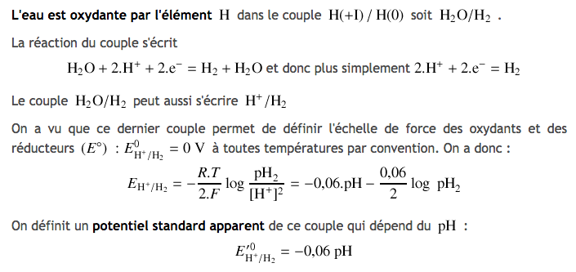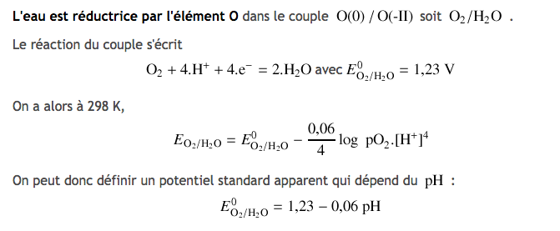

Ecrire la réaction : *On a deux couples H2O/O2 (écrire la demi-équation : H2O=1/2O2+2H++2e-, c’est l’oxydation), et H+/H2 (écrire la demi-équation : 2H++2e-=H2, c’est la réduction).*

*Et donc la réaction totale : H2O(l)= 1/2 O2(g) +H2(g)*

Cette réaction est donc thermodynamiquement défavorable, imposons alors une tension aux bornes du système : On va faire ça grâce à un électrolyseur.

**DIAPO : Electrolyse de l'eau (Préciser qu'on fait ça dans un électrolyseur Hoffman pour récupérer les gaz mais sinon cela peut se faire dans une cuve cylindrique). On a mis du BBT cela va nous permettre d'identifier les réactions aux électrodes. Réalisons l'expérience:**

**https://www.youtube.com/watch?v=GJaNuIl6bOI 5'45 (virement couleur) et 23' Volume de gaz**

L'eau + BBT devient jaune d'un côté et bleu de l'autre, par rapport aux demi-équations que l'on vient d'écrire on peut déjà conclure sur les réactions qui ont lieu pour chacune des électrodes. Ca devient jaune du côté qui s'acidifie c'est à dire, formation du O2 et inversement poour l'autre électrode. De plus si on continue l'expérience on peut voir aisément que l'on forme deux fois plus de gaz du côté où la solution est jaune, c'est bien en accord avec les équations. On forme deux moles de H2 quand l'on forme une mole de O2.

Expérience : électrolyse de l’eau, avec des électrodes de platine

On a deux fois plus de gaz qui se forme sur l’anode (H2) que sur la cathode (O2).

Pour réaliser cette électrolyse de l’eau, on utilise un électrolyte pour que le courant puisse être conduit dans la solution. Pour cela, on introduit de l’acide sulfurique, parce que l’ion sulfate a un potentiel très important, donc il ne peut pas être oxydé.

Que s'est-il passé ?

**Diapo Courbe intensité potentiel associées !**

Montrer la courbe intensité potentiel, dire qu'on a uniquement présenté les parties des courbes qui nous intéressaient: les deux branches, celle où a lieu l'oxydation de l'eau et celle ou a lieu la réduction de l'eau. Pour qu'ait lieu l'électrolyse il faut appliquer un courant I (comme avant le courant anodique doit être égal au courant cathodique pq les électrons ne peuvent s'accumuler : courant d'oxydation = courant de réduction sur la cathode ).

Et grâce aux courbes, on voit bel et bien que la différence de potentiel à appliquer est supérieure à la tension indiquée par la thermodynamique, du fait des surtensions. Un autre phénomène que l'on ne voit pas sur la courbe est la chute Ohmique.

Finalement la différence de potentielle à appliquer vaut :

$$ΔU=E_{+}-E_{-}+\left(η_{a}\left(i\right)-η_{c}\left(i\right)\right)+ri$$

*Dans cette formule, on retrouve les mêmes termes que pour le cas du générateur :*

* $ΔE_{Nernst}$*qui est la différence des potentiels de Nernst des deux électrodes : on peut calculer ces potentiels de Nernst à l’aide de la formule de Nernst appliquée à chaque électrode : on a donc ici l’influence des couples choisis, ainsi que de la concentration des espèces solubles si elles sont impliquées dans les couples.*
* $ΔE_{cin}$*qui est la somme des surtensions anodique et cathodique (écart en potentiel dû au fait qu’un courant circule). On peut lire ces surtensions sur les courbes i-E correspondant à chaque couple. Noter les surtensions sur la courbe.*
* $ri$*qui est la chute ohmique due à toutes les parties résistives de la cellule (solution, pont salin, jonctions,...). Donc on appelle r la résistance interne.*

1. **Applications industrielles**

Pour en savoir un peu plus sur le dihydrogène : stocjake, production ,etc ...

http://www.cea.fr/comprendre/Pages/energies/renouvelables/essentiel-sur-hydrogene.aspx

**[3]p39**

**Electrolyse de l'eau : former du dihydrogène ! C'est utile puisqu'on peut donc utiliser des énergies propres pour le synthétiser, ensuite on peut le stocker à haute pression, c'est qqchse qu'on sait faire ! Mais ensuite comment reconvertir cela en énergie électrique ?**

**a vu les piles avant : et en fait avec le dihydrogène et le dioxygène on peut consevoir une pile : la pile à combustible**

**Pile à combustible :**

**http://www.cea.fr/multimedia/Pages/animations/energies/fonctionnement-pile-a-combustible.aspx**

Donc on voit qu'on peut stocker de l'énergie sous forme de Dihydrogène et de dioxygène !

Et si on fait l'électrolyse d'eau salée ? Pq c'est quand même ce qu'on a le plus sur Terre ...

Attention, la soude c'est moins dans le thème de la leçon ... Voir si on a le temps en remarque.

Application de l'électrolyse pour la synthèse : La synthèse du dichlore et de la soude : on récupère les deux et ensuite on fait buller le Cl2 dans la soude = eau de Javel !

*Synthèse chlore/soude : le but est de synthétiser du dichlore et du dihydrogène en électrolysant une eau saline.*

*À l’****anode*** *deux réactions sont en compétitions :*

***H2O=1/2O2 + 2H+ + 2e-***

***2Cl-=Cl2 + 2e-***

***Si on les fait au même endroit : Dismutation du dichlore en milieu basique :***

Cl2(g)+2HO−(aq)=Cl−(aq)+ClO−(aq)+ H2O(l)

Thermodynamiquement, il devait se passer l'oxydation de l'eau : O2(g)+ 4e- + 4H+ =2H2O (l) mais en fait il y a une grosse surtension, donc il se produit l'oxydation de Cl-.

***Mais industriellement on le fait dans deux compartiments à part ! Cf. LC 3***

Pq sinon il faudrait brasser énormément, en effet la réaction entre le Cl2(g) et le H2(g) est explosive.

Diapo : Synthèse chlore soude

*La thermodynamique prévoit qu’on réalise l’électrolyse de l’eau. Cependant, les surtensions sont telles qu’on réalise l’oxydation des ions Cl-.*

*À l’****anode*** *on a donc production de* ***dichlore*** *avec un peu de dioxygène.*

*À la* ***cathode****, on a production de* ***dihydrogène****.*

**Transition *: On vient donc de voir deux premiers outils pour stocker de l'énergie, pile à combustible + électrolyse de l'eau. Vu que les produits formés sont gazeux et ne restent pas en contact avec l'électrode on ne peut pas faire ces processus inverse dans les deux sens sur la même cellule électrochimique (= 2électrodes). On va désormais voir un outils permettant de faire cette conversion réciproque, et c'est pratique héhé !***

1. **Conversion réciproque : les accumulateurs**

**[1]**

**Lire Ribeyre p.273 +335 ! Y'a tout ce qu'il faut. Il y a même un calcul de capacité si besoin est.**

***Définition : Les accumulateurs sont des dispositifs électrochimiques qui peuvent se comporter comme des générateurs et comme des récepteurs. Voiture, téléphone, tus les appareils n utilisation hors secteur.***

*On aimerait donc un système qui fonctionne comme une pile mais qu'on puisse recharger en imposant une différence de potentiel entre les électrodes pour forcer la réaction inverse.*

*L'objectif étant de reformer le système qui était initialement présent et de pouvoir effectuer à nouveau cycle charge-décharge.*

*L'évolution spontanée (donc pile) il n'y a à priori pas de problème, la réaction va se dérouler mais la difficulté c'est pour l'électrolyse. La réaction inverse peut ne pas avoir lieu, notamment à cause d'autres espèces qui seraient susceptibles de s'oxyder réduire. Donc la réalisation d’accumulateur est seulement possible pour certains couples d’oxydoréducteur et dans des solvants particuliers.*

**Etudions le cas de l'accumulateur au plomb ! Utilisé dans les batteries de voiture (mise en série de plusieurs cellules électrochimiques, d'ou le nom). En fonctionnement pile il permet de fournir un courant intense, de l'ordre de 450 A pdt qq secondes !**

*Avec la pile Daniell on ne peut pas non plus réaliser d’accumulateur avec la pile Daniell, car si on la fait fonctionner en sens inverse, on va surement former du dioxygène à la place du zinc solide. J'ai pas trouvé les courbes i-e .*

***Diapo : 5/6 diapos our montrer les réactions qui se sont produites. Insister sur la réversibilité du processus. On force la réaction avec un générateur, la cathode devient l'anode et inversement !***

*Enfin une fois qu'on a décrit son fonctionnement, on peut donner ses caractéristiques :*

*-> fém =2V environ, calculées avec les potentiels de Nernst pour la pile présentée.*

*-> Ah il y avait des bulles sur la diapo, pourquoi ? c'est que lorsqu'on force la réaction, on force aussi la réaction d'oxydation de l'eau ...*

*C'est la limite ... On voit le fait que toutes les piles ne puissent pa fonctionner de manière réversible à cause du palier de l'eau.*

*Ceci est quantifié via le rendement de Faraday : Charges qui ont servi à l'oxydation du PbSO4/ Charge délivrée par le gén*

*On peut parler des objectifs pour un bon accumulateur.*

*Objectifs d’un bon accumulateur :*

* ***il peut délivrer une puissance importante, donc une fem importante****. On a vu que c’est un critère thermodynamique (lié aux valeurs des potentiels standards). C’est pourquoi on cherche à utiliser des* ***métaux très réducteurs****. Ce n'est pas le cas du Plomb. montrer sur PTABLE*

*Et il faut que le solvant ne réagisse pas avec le réducteur. L’eau a un domaine d’inertie électrochimique assez réduit (1,23V), ce qui amène à considérer des solvants non aqueux. (En d’autres termes, on ne pourra pas avoir une fem plus grande que 1,23V car l’eau va réagir avec le réducteur).*

* *De plus, On veut* ***une bonne densité d’énergie massique (ou volumique)****: on veut des matériaux légers. Ce n’est pas la force de l’accumulateur au plomb, qui est particulièrement lourd. il faut que la masse molaire du réducteur ne soit pas trop importante, sinon les batteries deviennent très lourdes.*

*C’est pourquoi actuellement c’est le lithium qui est principalement utilisé (dans les batteries de téléphones portables par ex). En effet, son potentiel standard est très faible (-3V). Cependant il n’est pas utilisable sous sa forme métallique dans les accumulateurs. Car il faut pouvoir faire fonctionner la réaction en pile et en électrolyse : ici l’électrolyse pose problème car le lithium forme des dendrites (=cristaux longs) qui déclenchent des courts-circuits.*

***Une solution : c’est l’accumulateur lithium-ion.***

Diapo : Accumulateur lithium-ion

Présentation du principe de fonctionnement :

*On a une anode en graphite dans laquelle des atomes de lithium vont pouvoir s’y insérer : au maximum un atome de Li pour six atomes de C. La cathode est composée d’un oxyde métallique.*

*Les ions lithium migrent de l’anode vers la cathode à travers une membrane perméable à ces ions, et en même temps on aura mouvement des électrons dans le circuit extérieur.*

*Donc avec ce type de système on n’a plus le problème de dendrites.*

Ses performances :

Diapo : Accumulateur lithium-ion

Diapo : Accumulateur au plomb

*fem assez élevée : 4,30V.*

*On peut comparer l’énergie massique et la puissance massique à celles de l’accumulateur au plomb. Les valeurs sont plus élevées dans le cas de l’accumulateur lithium-ion, car le plomb est plus lourd et est moins réducteur.*

Rq : l’accumulateur au plomb est composé d’un seul métal, le plomb, et de l’acide sulfurique.

**Conclusion**

*On a vu que pour déterminer la fem des piles on utilise des critères thermodynamiques. Mais on a aussi vu que l’on pouvait faire des réactions en sens inverse : les électrolyses (utilisées pour les synthèses industrielles).*

*Actuellement, il y a un enjeu industriel : de nombreuses recherches sur les accumulateurs. Notamment avec d’autres métaux que le lithium, par exemple l’accumulateur sodium-ion (rayon atomique de Na plus grand que celui de Li). Ouvrir sur l'intérêt des électrolses pour la synthèse si ça n'a pas été présenté*

Rappels :

* L’anode est l’électrode à laquelle a lieu une réaction d’oxydation (ou éventuellement plusieurs). C’est le pôle (+) dans un électrolyseur et le pôle (-) dans un générateur.

La cathode est l’électrode à laquelle se déroule une réaction de réduction (ou éventuellement plusieurs).

* Lorsqu’une électrode est le siège d’une réaction, son potentiel E(I) dépend du courant qui s’écoule. La surtension de l’électrode, η, est une fonction de I qui est définie comme la différence entre le potentiel E(I) et le potentiel d’équilibre donné par la relation de Nernst : η(I) = E(I) - Eeq.
* Les surtensions sont des termes liés à la cinétique des réactions aux électrodes qui fait intervenir le transfert de charge et le transport de matière.
* Quel que soit le type de cellule électrochimique (générateur ou électrolyseur), la surtension anodique est positive et la surtension cathodique est négative.